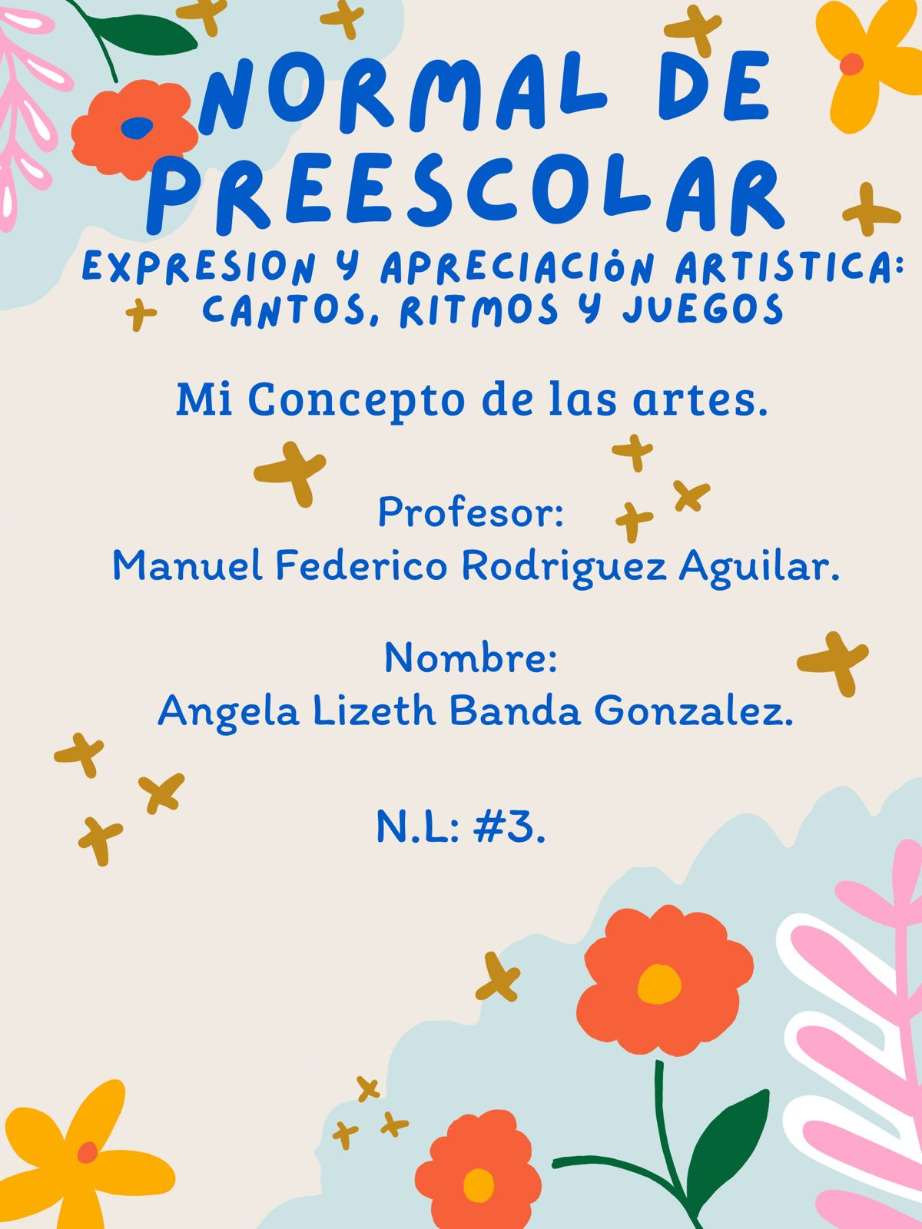

Mi Concepto de Artes:

Para mi el arte son creaciones realizadas por personas ya sean pinturas, fotografías, música y baile.

Las diciplinas que conozco son:

* La arquitectura
* La pintura
* La escritura
* La música
* La literatura
* La danza
* El cine

Las Subdisciplinas:

* -LITERATURA

Poesía (soneto), novelas, cuento, lirica, fabula, rima, épica, dramática, trágica-comedia, sátira, narrativa.

* -TEATRO

Clásico, musicales, melodrama, drama, guiñol, comedia, mímica, contemporáneo, monologo, tragedia, opera.

* -DANZA

Regional, clásica(ballet), contemporánea, moderna.

* -MÚSICA

Clásica, opera, moderna, jazz, regional, contemporánea, infantil, zarzuela, prehispánico, instrumental (acústica).

* -CINE

Blanco y negro, experimental, independiente, mudo, moderno, drama, comedia, musical, horror, cortometrajes, fantasía, documentales, acción, erótica, misterio, ficción, épica, oro.

* -ARTES VISUALES

Pintura, grabado (xilografía- linóleo- litografía-monotipo-punta seca), muralismo, puntillismo, dibujo (lápiz-color-pluma- marcador), voy art, serigrafía, óleo, grafito(sanguina), pastel (oleo pastel), acuarela, carboncillo, collage, acrílico, mixta, encausto, decupage, frotpage)

* -ARQUITECTURA

Monumental, urbana, religiosa, moderna.

* -ESCULTURAS

Religiosa, barro, marfil, cerámica, mármol, madera, vidrio, técnica mache, ensambles, piedra, arte efímero (en arena, chocolate, mantequilla, hielo).

* -FOTOGRAFÍA

Digital, paisaje, blanco y negro, a color, sepia, desnudo, retrato (clase up), paisaje urbano, arquitectura, aérea (satelital), acuática.